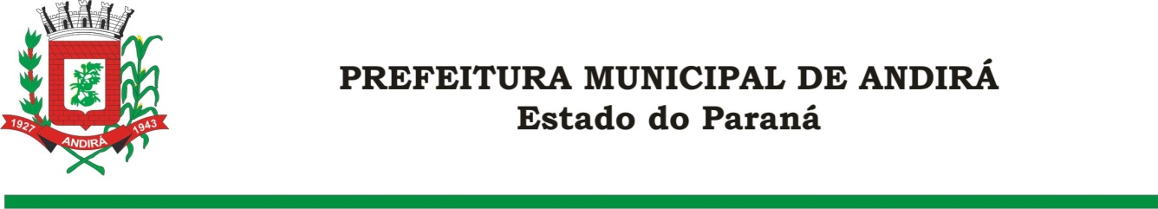

PORTARIA Nº. 16.362 DE 17 DE AGOSTO DE 2022

IONE ELISABETH ALVES ABIB, Prefeita Municipal de Andirá, Estado do Paraná, usando das atribuições que lhe são conferidas por lei e,

CONSIDERANDO a Portaria 15.772 de 24 de janeiro de 2022, a qual interrompeu, a partir do dia 17 de janeiro de 2022, o período de férias do Servidor Público Municipal MATHEUS HENRIQUE DO NASCIMENTO,

R E S O L V E:

Art. 1º Conceder, 08 dias remanescentes das férias, a partir do dia 17 de agosto de 2022, ao Servidor Público Municipal MATHEUS HENRIQUE DO NASCIMENTO, ocupante do cargo de AGENTE DE SERVIÇOS. O Servidor atualmente está lotado na Secretaria Municipal de Viação e Serviços Públicos.

Art. 2°- Esta Portaria entra em vigor na data de sua publicação, retroagindo seus efeitos, a partir desta data.

Art. 3º- Ficam revogadas as disposições em contrário.

Paço Municipal Bráulio Barbosa Ferraz, Município de Andirá, Estado do Paraná, em 17 de agosto de 2022, 79º da Emancipação Política.

IONE ELISABETH ALVES ABIB
PREFEITA MUNICIPAL

